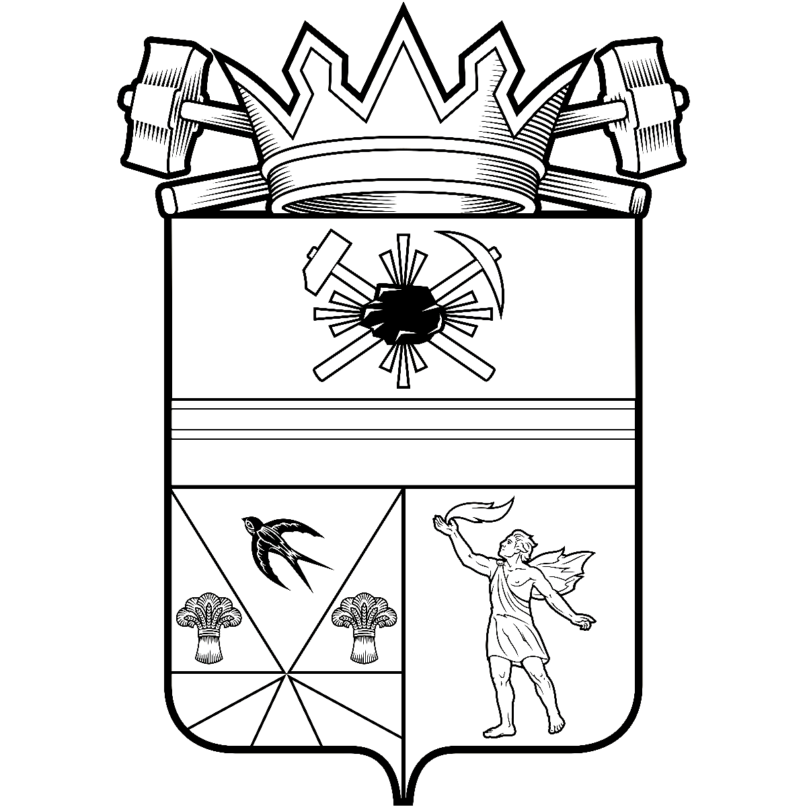

КЕМЕРОВСКАЯ ОБЛАСТЬ – КУЗБАСС

администрация ЛЕНИНСК-КУЗНЕЦКОГО
МУНИЦИПАЛЬНОГО ОКРУГА
постановление
 |  | от | 03.10.2025 | № | 2720
г. Ленинск-Кузнецкий
О признании утратившим силу постановления
администрации Полысаевского городского округа от 12.09.2022 № 1235 «О создании городских спасательных служб (служб гражданской обороны)»
В целях приведения муниципальных нормативных правовых актов в соответствие с действующим законодательством, руководствуясь статьями 36, 62 Устава муници-пального образования Ленинск-Кузнецкий муниципальный округ Кемеровской области – Кузбасса, п о с т а н о в л я ю:
1. Признать утратившим силу постановление администрации Полысаевского городского округа от 12.09.2022 № 1235 «О создании городских спасательных служб (служб гражданской обороны)».
2. Разместить настоящее постановление на официальном сайте в информационно-телекоммуникационной сети «Интернет».
3. Опубликовать постановление в «Городской газете».
4. Контроль за исполнением постановления оставляю за собой.
5. Настоящее постановление вступает в силу после его официального опубликования.

И.о. главы Ленинск-Кузнецкого  муниципального округа | Р.Р. Ибрагимова

